Lớp mẫu giáo lớn A1 tham gia hội giảng
Hoạt động phát triển nhận thức

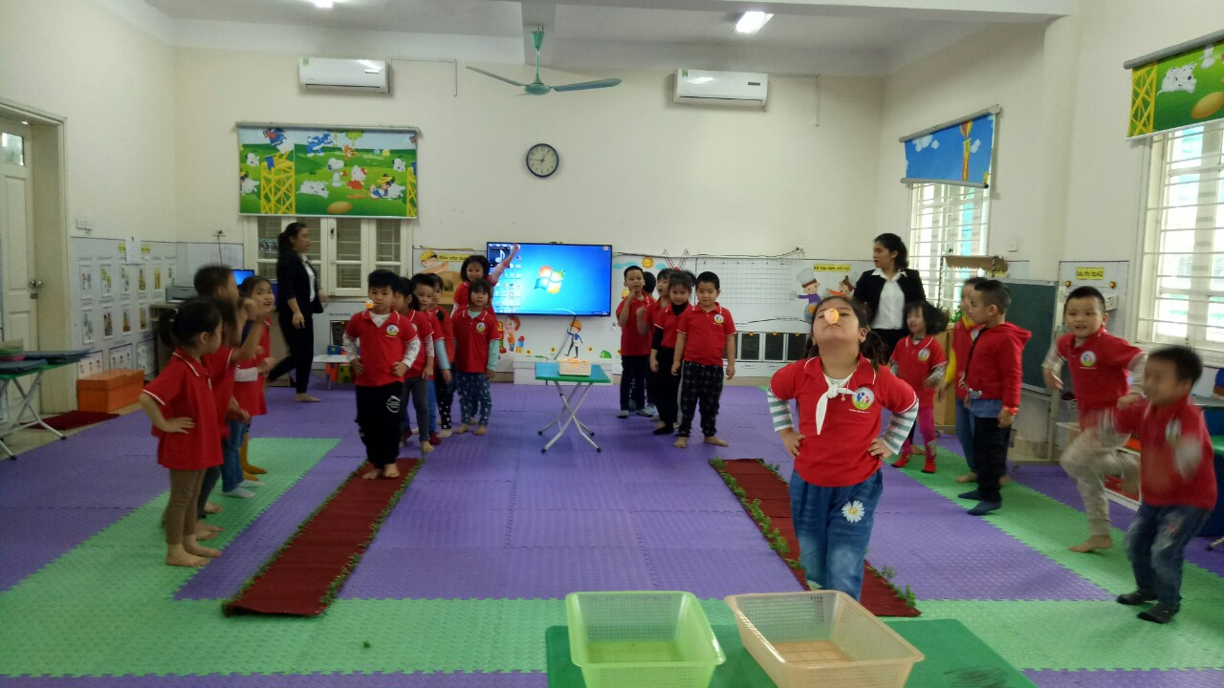

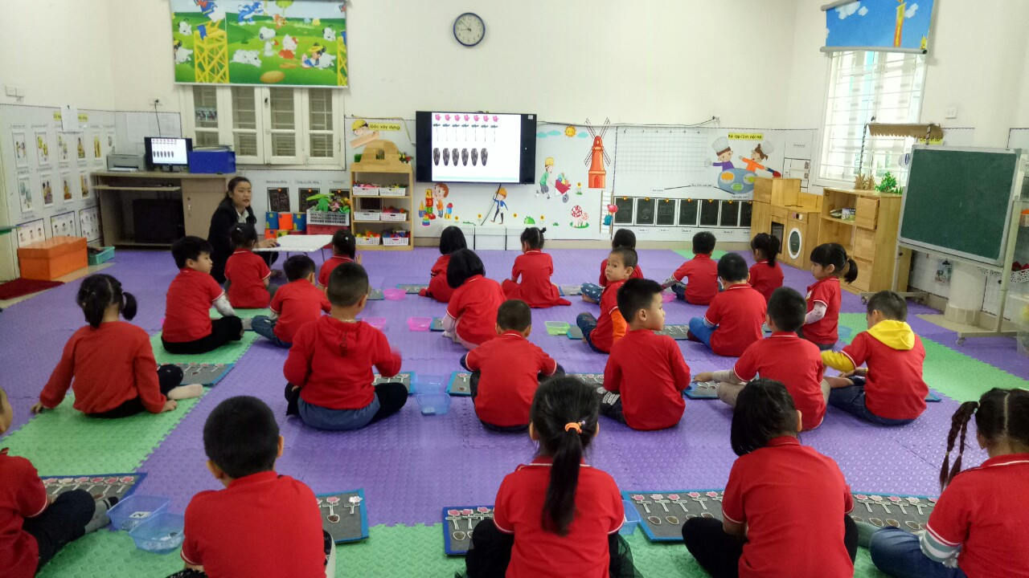

Hoạt động phát triển ngôn ngữ
